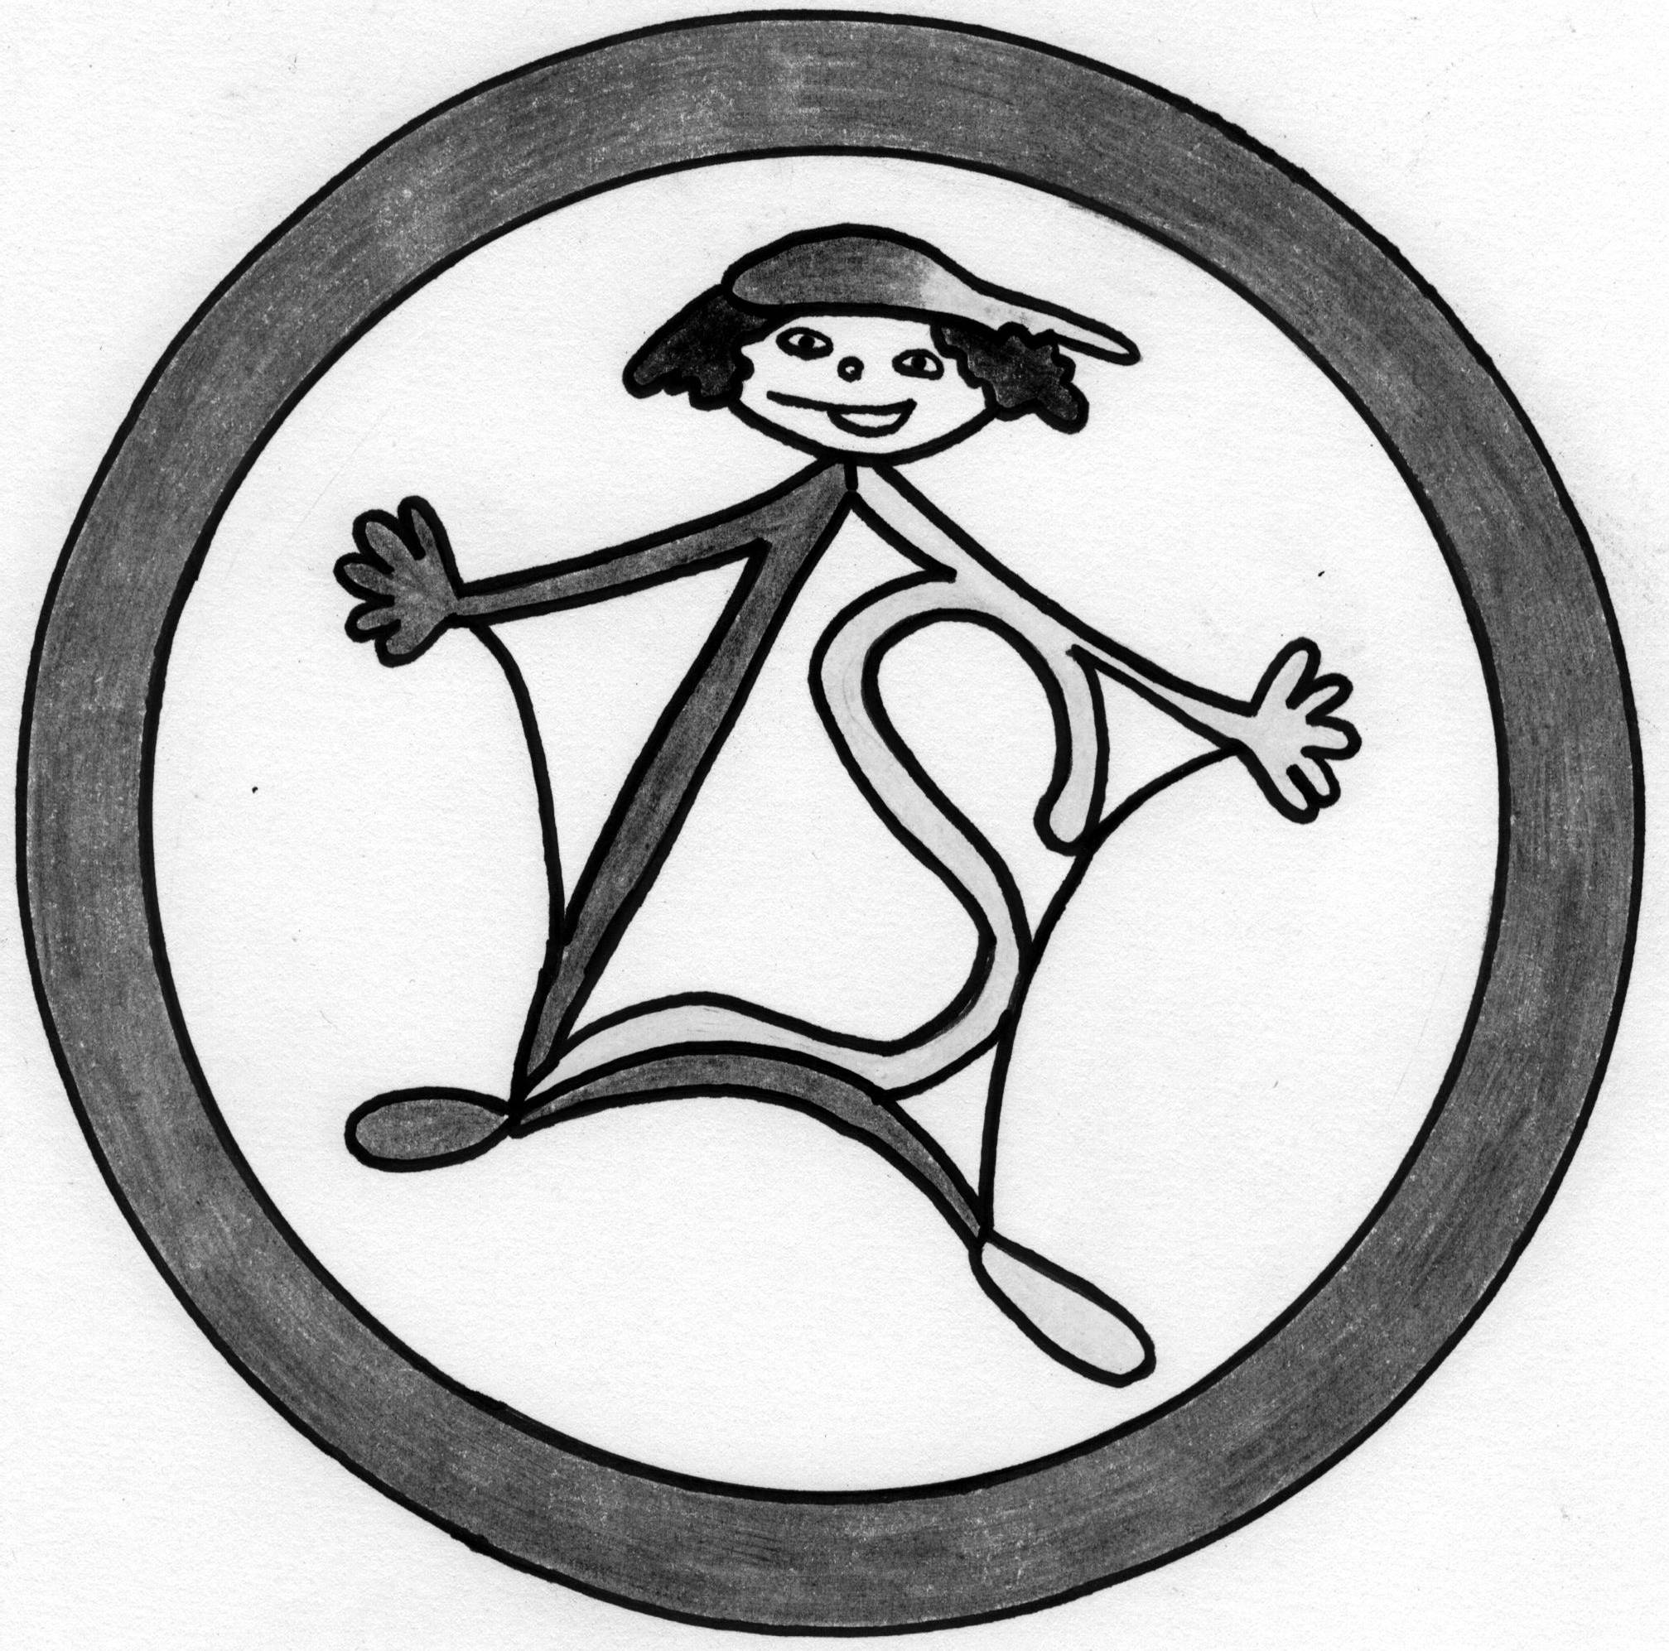
Základní škola Petra Bezruče a mateřská škola,
Třinec, příspěvková organizace
Bezručova 418, 739 61 Třinec
________________________________________________________________
Gastro Třinec
Tomáš Kaniok
Bystřice 1028
739 95 Bystřice

Váš dopis zn.:/ze dne Naše značka Vyřizuje V Třinci dne
obj. 161/2018 xxxxxx 6.12.2018

Objednávka

Objednáváme si u Vás pánev sklopnou elektrickou BR 80 98 ET (viz cenová nabídka č. 18NA00052 ze dne 28.11.2018).

Celková cena 97.492,- Kč včetně DPH.

Na faktuře uvádějte přesný a úplný název školy.

Děkuji.
S pozdravem

Mgr. Martin Raška
ředitel školy

Bankovní spojení: IČO: 00847097 Tel.: xxxxxxxx
xxxxxxxxxxxxxx
xxxxxxxxxxxx

